Rabbitmq集群搭建

#环境 3台已安装rabbitmq服务的centos7服务器

#修改3台服务器hostname:
开放端口 5672 15672 4369 25672
vi /etc/hostname 清空并添加 [hostname]
#添加hosts
vim /etc/hosts 添加三台机器的
[ip1 hostname1]
[ip2 hostname2]
[ip3 hostname3]
GLYCAGAHUENLPKNLGBQE

#设置每个节点Cookie：
rabbitMQ的集群是依赖于erlang的集群来工作的，所以必须先构建起erlang的集群环境。Erlang的集群中各节点是通过一个magic cookie来实现的，这个cookie存放在 /var/lib/rabbitMQ/.erlang.cookie 中，文件是400的权限。所以必须保证各节点cookie保持一致，否则节点之间就无法通信。将其中一台节点上的.erlang.cookie值复制下来保存到其他节点上，要注意文件的权限和属主属组。先修改下.erlang.cookie权限：

#chmod 777 /var/lib/rabbitMQ/.erlang.cookie

复制完后重启下rabbitMQ。

复制好后别忘记还原.erlang.cookie的权限，否则可能会遇到错误：

#chmod 400 /var/lib/rabbitMQ/.erlang.cookie

设置好cookie后先将三个节点的rabbitMQ重启：

# rabbitmqctl stop

# rabbitmq-server start

5. 停止所有节点rabbitMQ服务，然后使用detached参数独立运行，这步很关键，尤其增加节点停止节点后再次启动遇到无法启动都可以参照这个顺序：

rabbit@rabbit162# rabbitmqctl stop

rabbit@rabbit162# rabbitmq-server –detached

6. 3台服务器互相连接起来，执行如下命令：

rabbit@rabbit162# rabbitmqctl stop_app

rabbit@rabbit162# rabbitmqctl reset

rabbit@rabbit162# rabbitmqctl cluster rabbit@rabbit3 rabbit@rabbit1
版本不同可能cluster会不，3.7.4 使用join_cluster

rabbit@rabbit162# rabbitmqctl start_app

设置镜像队列策略
1. 直接用管控台添加策略如下：

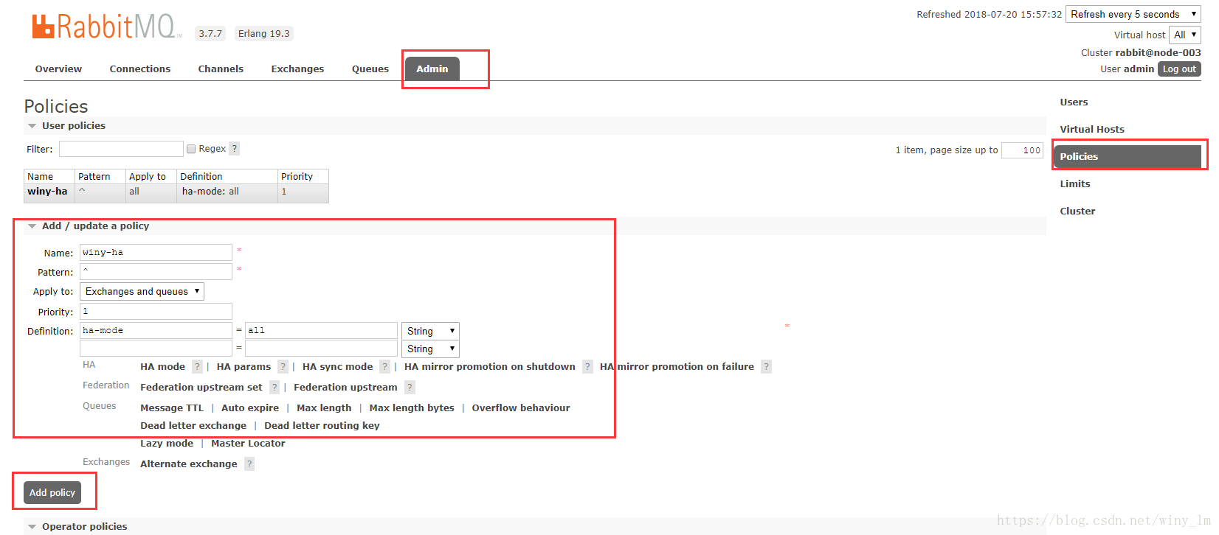
参数解释：

name: 为策略名称 ，我命名为 winy-ha

Pattern: 为匹配符，只有一个^代表匹配所有，^zlh为匹配名称为zlh的exchanges或者queue,这里我设置为匹配全部

Apply to：使用对象

Priority：配置了多个策略时候的优先级，值越大，优先级越高。(单个策略配置意义不大)

注意：没有指定优先级的消息会将优先级以0对待。 对于超过优先级队列所定最大优先级的消息，优先级以最大优先级对待

Definition： 为匹配类型，他分为3种模式：all-所有（所有的queue），exctly-部分（需配置ha-params参数，此参数为int类型比如3，众多集群中的随机3台机器），nodes-指定（需配置ha-params参数，此参数为数组类型比如["3rabbit@F","rabbit@G"]这样指定为F与G这2台机器。）
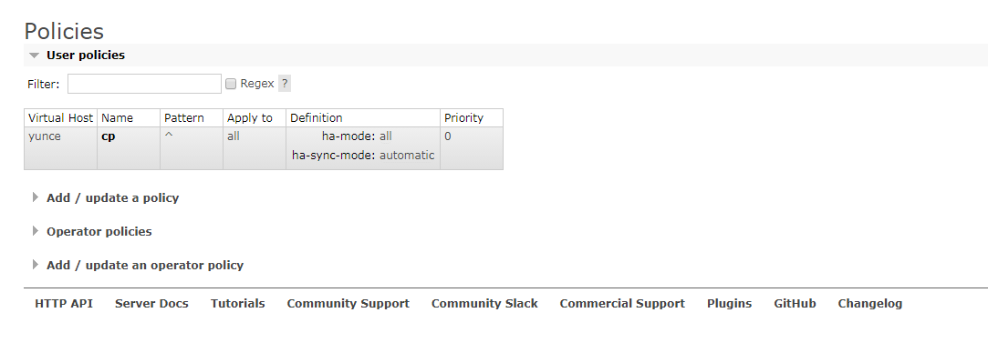
注意policies 的参数设置。 ha-sync-mode 设置自动同步。默认为手动同步
2. 测试一下上面策略是否生效

控制台queue tab页面添加一个测试用的queue

